Proyecto 2: Controlador de Vídeo
Trabajo Realizado por:
Arnau Mora Gras & Carlos Villena Jiménez
amorgra@teleco.upv.es & cviljim@teleco.upv.es

Introducción
Para este trabajo, se ha trabajado mediante la plataforma GitHub, que nos permite trabajar en grupo, y compartir una única base de código, lo que facilita la coordinación y evita que haya múltiples códigos en circulación, y después haya problemas para cuadrar el trabajo.

Se puede consultar el repositorio en el siguiente enlace:

Github: https://github.com/SDP-2023/Proyecto2

Apartado 1: Señales de Sincronismo
En este apartado se pretende crear todos los módulos que generarán las señales que nos permiten controlar la pantalla. Las señales tienen unos márgenes llamados front-porch y back-porch en los cuales no se muestra nada aún, sólo sirven para configurar algunos parámetros en caso de ser necesario. En nuestro caso, para la pantalla de 800x480 pixeles, necesitamos un back-porch de 216 pixeles para X y 35 para Y; y un front-porch de 40 pixeles para X y 10 para Y. Esta imagen lo ilustra a la perfección:
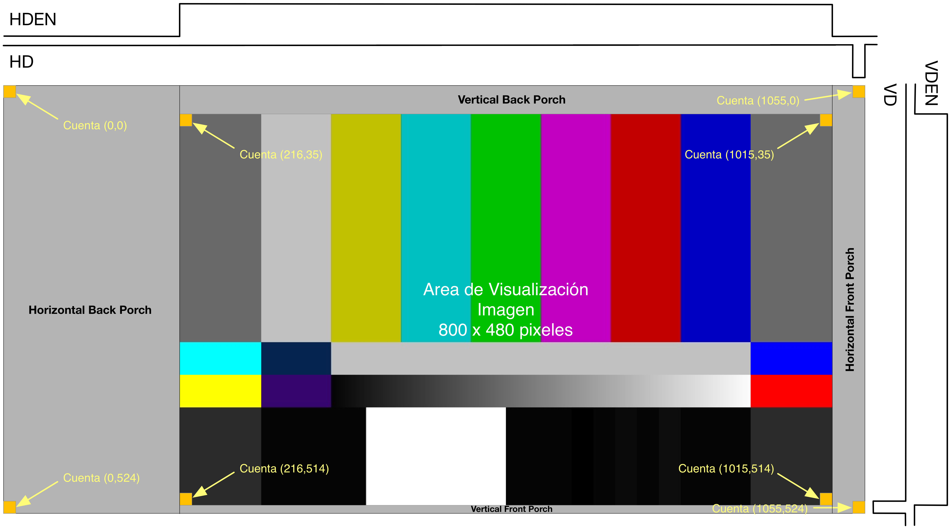

Para saber cuando dibujar y cuando no, tenemos las señales HDEN (para X) y VDEN (para Y), que estarán activas cuando se deba dibujar el contenido, y desactivadas cuando no. Además, las señales HD y VD nos indicarán cuando se haya llegado al final de la fila y columna respectivamente.
Con esto en mente, se procede a desarrollar el módulo LCD_SYNC, que a partir de una señal de reloj genera todas las señales necesarias, además de una cuenta de fila y columna. Para hacer esto, se estructura el módulo de la siguiente forma:
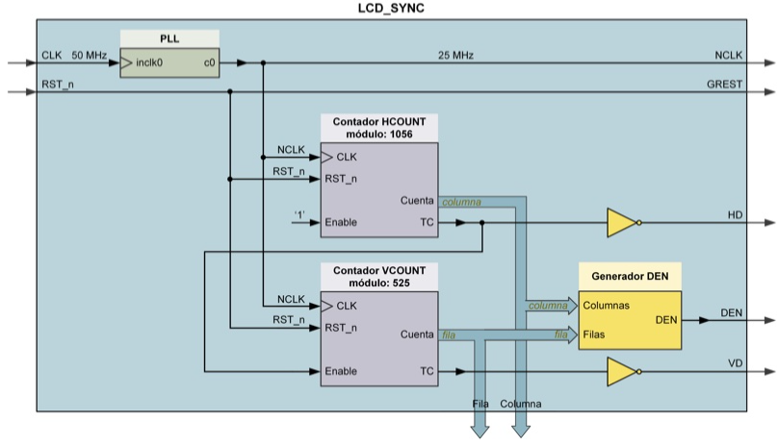
El módulo llamado PLL se genera mediante Quartus, y reduce la frecuencia del reloj a la deseada para el correcto funcionamiento de la pantalla. Después tenemos dos contadores: HCOUNT y VCOUNT; que cuentan los píxeles dibujados horizontal y verticalmente, siguiendo la cuenta con las salidas Columna y Fila. También tenemos aquí el generador DEN, que activará la salida DEN cuando se esté dibujando en pantalla.
Para los contadores se ha aprovechado el código de las anteriores prácticas, realizando las conexiones mostradas anteriormente. El generador DEN se ha desarrollado dentro del módulo GeneradorDen, que sencillamente activa la salida cuando Columna tenga un valor entre 216 y 1015, y Fila entre 35 y 514.

Este diseño se ha verificado, para comprobar que funciona correctamente. El testbench se encuentra en tb_lcd_sync.sv. Aquí dejamos unas capturas del módulo funcionando correctamente, dibujando un frame entero.
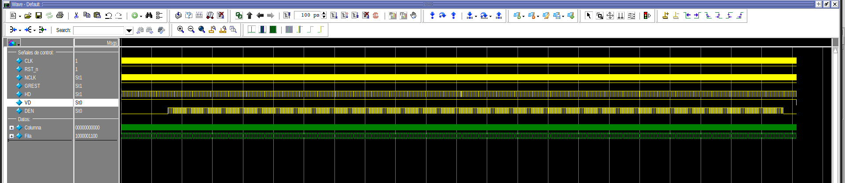

Apartado 2: Barras de Colores
El objetivo de este apartado es comprobar el correcto funcionamiento de los módulos anteriores. Para ello nos hemos ayudado del simulador de pantalla disponible en PoliformaT, que nos ha permitido saber que el módulo funciona de forma adecuada.
En este caso, hemos creado el módulo BARRAS_LCD, que toma como entradas la señal de reloj, que se conecta a LCD_SYNC creado anteriormente. La salida de Fila de éste último módulo es comparada con distintos valores generados proceduralmente (para no tener que calcularlos manualmente), que se computan a partir de unos parámetros del módulo (configurados por defecto a los valores que nos interesan). Lo que se hace es, usando parámetros locales, se divide el ancho de la pantalla en 8 barras, y tomando en consideración los back-porch correspondientes, se generan las barras de los colores deseados.
Para comprobar que funciona correctamente, el testbench exporta un fichero vga.txt, que contiene todos los datos con marca de tiempo de los valores de las salidas, que después es importado al simulador, que renderiza la imagen. A continuación se muestra el resultado del simulador, que es correcto:
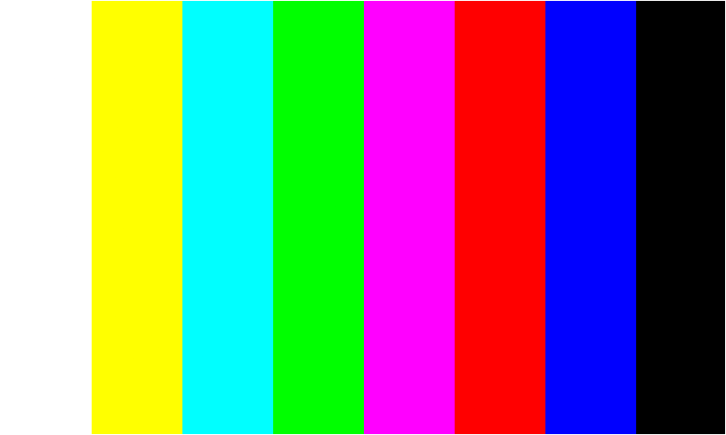
Para obtener la mezcla RGB de colores, se ha usado una rueda RGB, que nos permite saber qué mezclas hacer para cada uno de ellos:

Apartado 3: Imagen en

